

КОПЫРИНА РИММА
ЯКОВЛЕВНА И ЕЕ РОДНЫЕ
- Римма Яковлевна родилась 3 июля 1928 года в поселке Белоярский, Свердловской области.
- В 1930 году семья Риммы была раскулачена (имелось две лошади и корова), признана социально опасной по классовому признаку и репрессирована по политическим мотивам. Римму вместе с семьей отправили в ссылку в Ирбитский район. В августе 1994 года семья была реабилитирована.
- Римма училась в школе для репрессированных в поселке Байкалово. 4 сентября 1943 года в 16 лет девушку приняли на должность копировальщицы в 35 отдел Ирбитского мотозавода, в 1944 году переведена лаборантом механической лаборатории в отдел Главного металлурга завода.
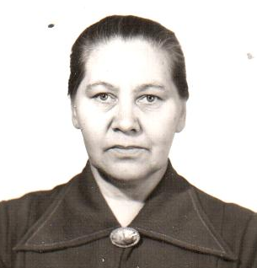
- В 1959 году Римма с семьей переезжает в Свердловск, работает на заводе имени Воровского.
- С 1964 года работает на Свердловском машиностроительном заводе имени М.И. Калинина. В 1967 году Римме Яковлевна были присвоены звания :«Ударник коммунистического труда», «Ветеран труда», награждена медалью «Ветеран труда».

- За самоотверженный труд Римме Яковлевне было присвоено звание «Труженик тыла»,
она награждена медалью
«За доблестный труд в Великой Отечественной войне 1941-1945 гг.»

- Римма Яковлевна награждена юбилейными медалями
«30 лет Победы в Великой Отечественной войне 1941-1945»;
« 40 лет Победы в Великой Отечественной войне 1941-1945»;
« 50 лет Победы в Великой Отечественной войне 1941-1945»;
« 60 лет Победы в Великой Отечественной войне 1941-1945»;
- Брат Риммы Яковлевны, Копырин Павел Яковлевич умер в ссылке в возрасте 14 лет. Второй брат – Александр воевал на фронте, инвалид войны.
- Муж – Полухин Алексей с 12 лет воевал в партизанском отряде на оккупированной территории под Орлом.
- Моя прабабушка, Римма Яковлевна, любила петь военные песни, рукодельничать, веселая добрая неунывающая – такой она запомнилась всем. Умерла 18 января 2006 года, похоронена в Екатеринбурге на Лесном кладбище. Каждый год 9 мая мы всей семьей приходим почтить память нашей замечательной бабушки.

Да разве об этом расскажешь,  В какие ты годы жила!  Какая безмерная тяжесть  На женские плечи легла! | 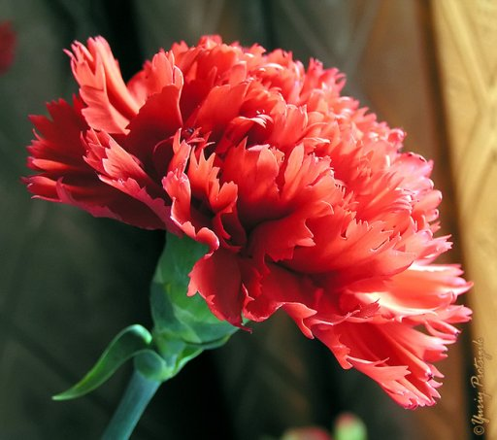

Материал о своей прабабушке
со стороны матери
подготовила ученица 8 «А» класса
Марина Шлапак
2010 год

